電通二甲微處理器實驗 實驗結報

實驗名稱 | Lab 11 – 計時器
組別 | 09 | 組員 | 04050555謝瑜軒  04052422武宏慧

- 實驗目的
*使用 MSTimer2 程式庫實作計時器
*由串列埠輸入時間, LCD 螢幕顯示倒數計時結果
*倒數計時結束時, PIN 13 LED ON 並停止計時
*不准使用 delay()
- 實驗步驟
*使用串列埠輸入時間 時:分:秒
* Arduino 接收輸入後, 可解析出 時/分/秒
* loop() 中 LCD 螢幕顯示接收到之 時:分:秒
* 使用 MSTimer2 計時, 每一秒鐘跳至中斷副程式 CountDown()
* 啟動計時器
* CountDown() 中更新 時/分/秒
* CountDown 中計時至 0:0:0 時, PIN 13 LED ON
*CountDown 計時終止
- 程式碼
// Toggle LED on pin 13 each second
#include <MsTimer2.h>

void flash() {
static boolean output = HIGH;

digitalWrite(13, output);
output = !output;
}

void setup() {
pinMode(13, OUTPUT);

MsTimer2::set(500, flash); // 500ms period
MsTimer2::start();
}

void loop() {
}

- 實驗結果及分析
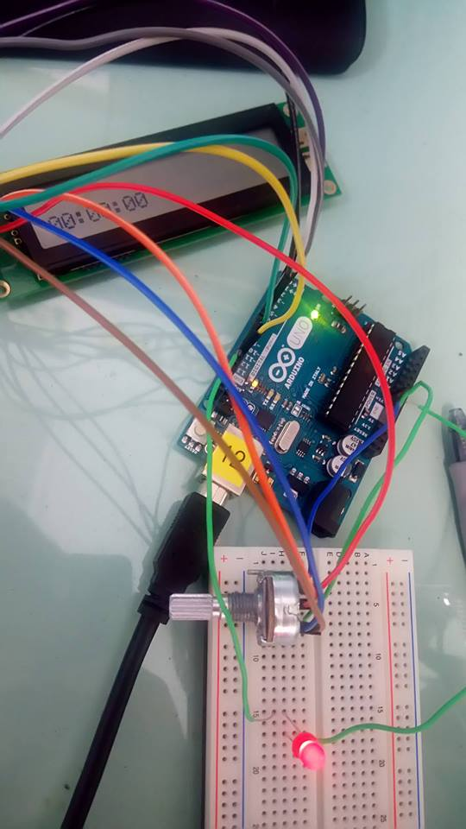
- 心得討論
用delay(1000)延遲1秒,其實會超過1秒,使用MSTimer2的程式碼則較精確
- 修正電路圖
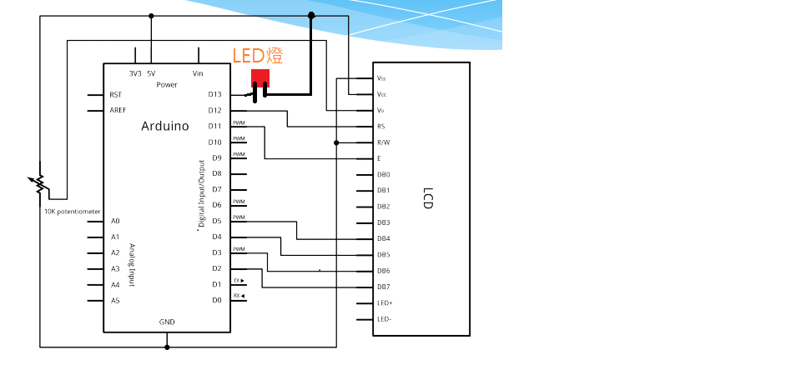
- 修正程式碼
#include <MsTimer2.h>
#include <LiquidCrystal.h> // include the library code
LiquidCrystal lcd(12, 11, 5, 4, 3, 2); // initialize interface pins
char a[7]="100000";
void flash() {
int i=0;
while(Serial.available())
{
a[i++] = Serial.read();
}
//*******************************************************
if(a[0]=='0'&&a[1]=='0'&&a[2]=='0'&&a[3]=='0'&&a[4]=='0'&&a[5]=='0')
{
Serial.write("X");
digitalWrite(13, HIGH);
}
else if(a[5]!='0')
{
a[5]--;
}
else if(a[5]=='0'&&a[4]!='0')
{
a[4]--; a[5]='9';
}
else if(a[5]=='0'&&a[4]=='0'&&a[3]!='0')
{
a[3]--;a[4]='5'; a[5]='9';
}
else if(a[5]=='0'&&a[4]=='0'&&a[3]=='0'&&a[2]!='0')
{
a[2]--; a[3]='9';a[4]='5'; a[5]='9';
}
else if(a[5]=='0'&&a[4]=='0'&&a[3]=='0'&&a[2]=='0'&&a[1]!='0')
{
a[1]--; a[2]='5';a[3]='9';a[4]='5'; a[5]='9';
}
else if(a[5]=='0'&&a[4]=='0'&&a[3]=='0'&&a[2]=='0'&&a[1]=='0'&&a[0]!='0')
{
a[0]--; a[1]='9'; a[2]='5';a[3]='9';a[4]='5'; a[5]='9';
}
Serial.write(a);
Serial.println();
lcd.setCursor(0, 1);
lcd.write(a[0]);
lcd.write(a[1]);
lcd.write(":");
lcd.write(a[2]);
lcd.write(a[3]);
lcd.write(":");
lcd.write(a[4]);
lcd.write(a[5]);
}
void setup() {
pinMode(13, OUTPUT);
Serial.begin(9600);
MsTimer2::set(1000, flash);
MsTimer2::start();
lcd.begin(20, 2);
}
void loop() {
}

